Träningsprogram pojkar-06, Program 4, 2016

Träningen kommer att bestå av 3 block, tiden i blocken är bara ett riktmärke. På söndagar kör vi 15 minuter extra matchspel.

Dela ut ansvar för vem som instruerar killarna och vem som bygger upp övningarna med koner, mål osv.

Uppvärmning, 15 min inkl enklare stretchning (och kan även inkludera enklare fys, t ex armhävningar, situps, upphopp, plankan..)

UTAN BOLL:
1. Spring runt kon 3 och tillbaka
2. 2 & 2, spring och runda varann på mitten med ryggen och sedan tillbaka
MED BOLL:
1. Dribbla mot tredje konen, vänd runt konen och spela tillbaka till din kompis.
2. Dribbla mot tredje konen, gör en cruyff-vändning och spela tillbaka till din kompis.
3. 2 & 2, dribbla fram till andra konen, droppa bollen där, spring till kompisens boll och ta med den till andra sidan. (här springer man alltså "rätt över" planen)
4. 2 & 2
- Dribbla fram till andra konen
- Droppa bollen där
- Spring till kompisens boll och gör ex.vis 4 toe taps, fyra ”sultouch”.
- Spring tillbaka till din boll och passa den till din kompis
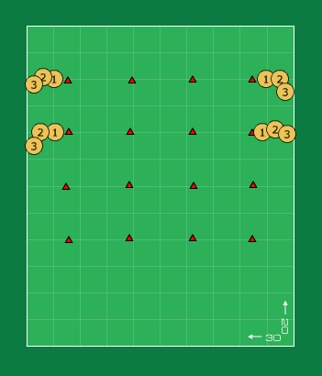
Teknik/passningar/spelförståelse/avslut – Huvuddel (3 * 15 min)

Station 1
Passning och mottagning

- Öva passning och mottagningsteknik.
Dela in killarna 2 och 2 med en boll.
Börja med att stå nära varandra (cirka 2 meter)
Variationer:
A. Korta direktpass till varandra i 30 sek utan att förlora kontrollen på bollen
B. Spelare 1 kastar upp bollen och spelare 2 nickar tillbaka. Efter nick backar spelare 2 runt en utsatt kon och sedan tillbaka för att nicka igen.
Byt uppgifter efter 10 nickar.
C. Spelare 1 kastar upp bollen och spelare 2 slår en volley tillbaka. Efter volley backar spelare 2 runt en utsatt kon och sedan tillbaka.
Byt uppgifter efter 10 volleys. Obs, slå tillbaka bollen med varannan höger/vänster fot!
D. Spelare 1 kastar upp bollen och spelare 2 tar ner bollen med låret och passar tillbaka.
Efter tillbakaspel backar spelare 2 runt en utsatt kon och sedan tillbaka.
Byt uppgifter efter 10 repetitioner. Obs, slå tillbaka bollen med varannan höger/vänster fot!

Stå lite längre ifrån varandra (cirka 10 meter)
Variationer:
E. Ta emot med insida – slå en välavvägd bredsida tillbaka. Här ska vi använda oss av två tillslag. Ta emot med ett och slå passning på andra tillslaget!!!
F. Ta emot med utsida - slå en välavvägd bredsida tillbaka. Här ska vi använda oss av två tillslag. Ta emot med ett och slå passning på andra tillslaget!!!
Viktigt att öva moment A och B med både höger och vänster fot.

Station 2 –
Passning och mottagning
Passning 3 & 3
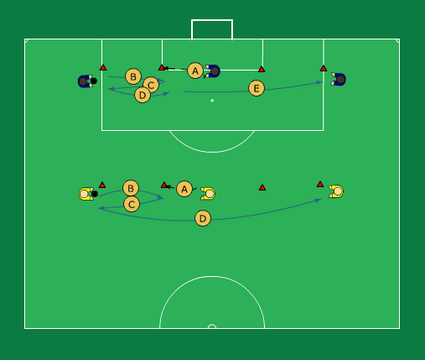
Mål
Utveckla passningsfärdigheter med höger och vänster fot.

Instruktioner
Variation 1 (se blå spelare i bilden ovan)
- Spelare B möter upp spelare A.
- Spelare A spelar en passning till B som spelar tillbaka till A.
- Spelare A spelar till B igen, denna gång vänder B och spelar en längre, distinkt passning till spelare C.
- Spelare C tar emot och sedan följer samma mönster som ovan.
Variation 2 (se gula spelare i bilden ovan)
- Spelare B möter upp spelare A.
- Spelare A spelar en passning till B som spelar tillbaka till A.
- Spelare A spelar en längre, distinkt passning till spelare C.
- Spelare C tar emot och sedan följer samma mönster som ovan.
Viktigt att se till att spelarna får öva med både höger och vänster fot.

Station 3
Passning, mottagning och spelbarhet

Kvadraten

Mål
Utveckla passningsfärdigheter och spelbarhet
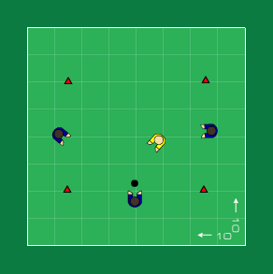

Instruktioner
- 3 mot 1.
- Detta kräver förflyttning av en spelare för att uppnå spelbarhet och att bollhållaren ska få 2 spelalternativ!
- Begränsa, om möjligt, till max två tillslag!
- Tryck på vikten av spelbarhet!
Matchspel 30 min
Smålagsspel
4 småplaner
4v4
Spela matcher i 4 minuter.
Alla lag möter alla (många korta matcher)
Uppmana till: mycket passningar och spelbarhet!

